资邦图书馆系统设计文档

# 系统架构

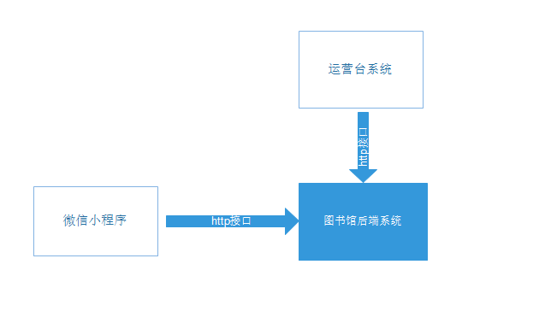

# 二、系统流程图

## 1、图书录入

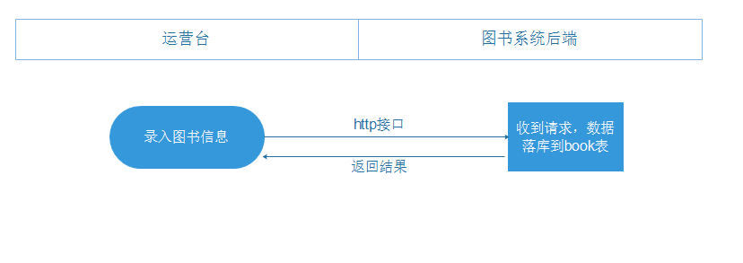

## 2、验证邮箱

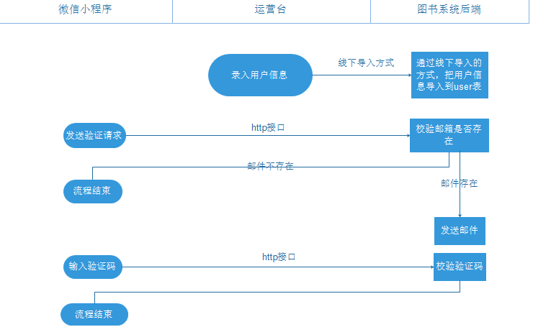

## 3、借书流程

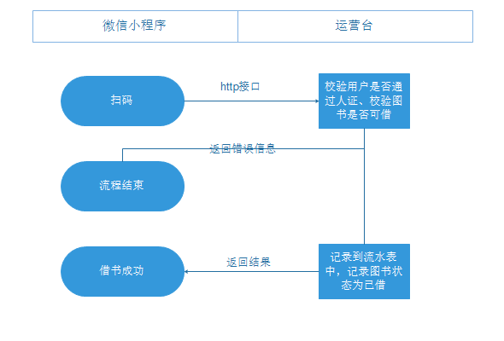

## 4、还书流程

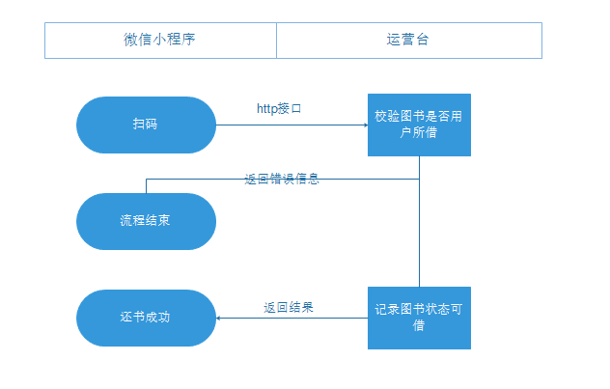

# 三、接口设计

## 1、图书录入接口

|  |  |  |  |
| --- | --- | --- | --- |
| 接口方法 |  | | |
| 接口描述 | 录入图书，供运营台调用 | | |
| 字段名称 | 字段属性 | 是否必输 | 备注 |
| name | String | Y | 图书名称 |
| author | String | Y | 作者 |
| press | String | Y | 出版社 |
| barCode | String | Y | 条形码编号 |
| cornerId | String | Y | 所属图书角ID |
| 返回结果 | | | |
| code | string | Y | 返回编码 |
| msg | string | Y | 返回描述 |

## 2、邮件发送接口

|  |  |  |  |
| --- | --- | --- | --- |
| 接口方法 |  | | |
| 接口描述 | 用于给邮箱发送验证码 | | |
| 字段名称 | 字段属性 | 是否必输 | 备注 |
| email | string | Y | 邮箱 |
| weChatId | string | Y | 微信号 |
| 返回结果 | | | |
| code | string | Y | 返回编码 |
| msg | string | Y | 返回描述 |

## 3、用户认证接口

|  |  |  |  |
| --- | --- | --- | --- |
| 接口方法 |  | | |
| 接口描述 | 用户认证，校验验证码是否正确 | | |
| 字段名称 | 字段属性 | 是否必输 | 备注 |
| email | string | Y | 邮箱 |
| weChatId | string | Y | 微信号 |
| code | string | Y | 验证码 |
| 返回结果 | | | |
| code | string | Y | 返回编码 |
| msg | string | Y | 返回描述 |

## 4、用户借书接口

|  |  |  |  |
| --- | --- | --- | --- |
| 接口方法 |  | | |
| 接口描述 | 用户借书接口 | | |
| 字段名称 | 字段属性 | 是否必输 | 备注 |
| barCode | string | Y | 图书条形码 |
| weChatId | string | Y | 微信号 |
| 返回结果 | | | |
| code | string | Y | 返回编码 |
| msg | string | Y | 返回描述 |

## 5、用户还书接口

|  |  |  |  |
| --- | --- | --- | --- |
| 接口方法 |  | | |
| 接口描述 | 用户还书接口 | | |
| 字段名称 | 字段属性 | 是否必输 | 备注 |
| barCode | string | Y | 图书条形码 |
| weChatId | string | Y | 微信号 |
| 返回结果 | | | |
| code | string | Y | 返回编码 |
| msg | string | Y | 返回描述 |

## 6、图书查询接口

|  |  |  |  |
| --- | --- | --- | --- |
| 接口方法 |  | | |
| 接口描述 | 查询图书信息列表，包括查看热门图书 | | |
| 字段名称 | 字段属性 | 是否必输 | 备注 |
| name | string | N | 图书名称 |
| author | string | N | 作者 |
| barCode | string | N | 微信号 |
| isHot | string | N | 是否热门图书 |
| pageNo | int | N | 当前页数，为空默认为1 |
| pageSize | int | N | 每页显示条数，为空默认3条 |
| 返回结果 | | | |
| code | string | Y | 返回编码 |
| msg | string | Y | 返回描述 |
| data |  |  |  |
| name | string | Y | 图书名称 |
| author | string | Y | 作者 |
| barCode | string | Y | 微信号 |
| currentFloor | string | Y | 所在楼层 |
| status | string | Y | 状态，是否可借 |
| isHot | string | Y | 是否热门图书 |
| totalCount | int | Y | 总记录数 |
| pageNo | int | Y | 当前页数，为空默认为1 |
| pageSize | int | Y | 每页显示条数，为空默认3条 |

## 7、菜单查询接口

|  |  |  |  |
| --- | --- | --- | --- |
| 接口方法 |  | | |
| 接口描述 | 查询有效的菜单信息 | | |
| 字段名称 | 字段属性 | 是否必输 | 备注 |
| 返回结果 | | | |
| code | string | Y | 返回编码 |
| msg | string | Y | 返回描述 |
| data |  |  |  |
| id | int | Y | 菜单ID |
| name | string | Y | 菜单名称 |
| url | string | Y | 链接 |
| level | string | Y | 菜单级别 |
| code | string | Y | 菜单编号 |
| parentId | int | Y | 上级菜单 |

# 四、数据库设计

## 图书表

|  |  |  |  |  |  |
| --- | --- | --- | --- | --- | --- |
| 图书表：book | | | | | |
| **Field** | **Type** | **Null** | **Key** | **Default** | **Comment** |
| id | int(11) | NO | PRI | (NULL) |  |
| name | varchar(128) | YES |  | (NULL) | 图书名称 |
| author | varchar(64) | YES |  | (NULL) | 作者 |
| press | varchar(128) | YES |  | (NULL) | 出版社 |
| bar_code | varchar(64) | YES | UNI | (NULL) | 条形码编号 |
| corner_id | int(11) | YES |  | (NULL) | 所在图书角ID |
| status | varchar(8) | YES |  | (NULL) | 状态 borrowed 已借；noBorrow 未借 |
| is_hot | varchar(8) | YES |  | (NULL) | 是否热门图书 YES 是；NO 否 |
| version | int(11) | YES |  | 0 |  |
| create_by | varchar(32) | YES |  | SYS |  |
| create_time | datetime | YES |  | (NULL) |  |
| modify_by | varchar(32) | YES |  | SYS |  |
| modify_time | datetime | YES |  | (NULL) |  |

## 图书角表

|  |  |  |  |  |  |
| --- | --- | --- | --- | --- | --- |
| 图书角表：book_corner | | | | | |
| **Field** | **Type** | **Null** | **Key** | **Default** | **Comment** |
| id | int(11) | NO | PRI | (NULL) |  |
| company | varchar(8) | YES |  | (NULL) | 所属公司：金服 JF、元达 YD、资鼎ZD 等 |
| current_floor | varchar(8) | YES |  | (NULL) | 所在楼层：18、25、27等 |
| create_by | varchar(32) | YES |  | SYS |  |
| create_time | datetime | YES |  | (NULL) |  |
| modify_by | varchar(32) | YES |  | SYS |  |
| modify_time | datetime | YES |  | (NULL) |  |

## 借还书记录表

|  |  |  |  |  |  |
| --- | --- | --- | --- | --- | --- |
| 借还书记录表：book_record | | | | | |
| **Field** | **Type** | **Null** | **Key** | **Default** | **Comment** |
| id | int(11) | NO | PRI | (NULL) |  |
| book_bar_code | varchar(64) | YES |  | (NULL) | 图书的条形码编号 |
| borrow_user_id | varchar(64) | YES |  | (NULL) | 借书人id |
| borrow_time | datetime | YES |  | (NULL) | 借书时间 |
| return_time | datetime | YES |  | (NULL) | 还书时间 |
| status | varchar(8) | YES |  | (NULL) | 是否归还 YES:是，NO 否 |
| create_by | varchar(32) | YES |  | SYS |  |
| create_time | datetime | YES |  | (NULL) |  |
| modify_by | varchar(32) | YES |  | SYS |  |
| modify_time | datetime | YES |  | (NULL) |  |

## 用户表

|  |  |  |  |  |  |
| --- | --- | --- | --- | --- | --- |
| 用户表：user | | | | | |
| **Field** | **Type** | **Null** | **Key** | **Default** | **Comment** |
| id | int(11) | NO | PRI | (NULL) |  |
| name | varchar(32) | YES |  | (NULL) |  |
| password | varchar(32) | YES |  | (NULL) |  |
| email | varchar(255) | YES |  | (NULL) | 邮箱 |
| wechat_nick_name | varchar(64) | YES |  | (NULL) | 微信昵称 |
| wechat_id | varchar(255) | YES |  | (NULL) | 微信号 |
| company | varchar(255) | YES |  | (NULL) | 所属公司：金服 JF、元达 YD、资鼎ZD 等 |
| auth | varchar(8) | YES |  | (NULL) | 是否通过认证 ：是YESE；否 NO； |
| status | varchar(255) | YES |  | (NULL) | 状态：有效 valid；失效 invalid |
| create_by | varchar(32) | YES |  | SYS |  |
| create_time | datetime | YES |  | (NULL) |  |
| modify_by | varchar(32) | YES |  | SYS |  |
| modify_time | datetime | YES |  | (NULL) |  |

## 认证记录表

|  |  |  |  |  |  |
| --- | --- | --- | --- | --- | --- |
| 用户认证记录表：user_bound_record | | | | | |
| **Field** | **Type** | **Null** | **Key** | **Default** | **Comment** |
| id | int(11) | NO | PRI | (NULL) |  |
| email | varchar(64) | YES |  | (NULL) | 认证邮箱 |
| code | varchar(8) | YES |  | (NULL) | 验证码 |
| wechat_id | varchar(64) | YES |  | (NULL) | 微信号 |
| send_time | datetime | YES |  | (NULL) | 发送时间 |
| invalid_time | datetime | YES |  | (NULL) | 失效时间 |
| create_by | varchar(32) | YES |  | SYS |  |
| create_time | datetime | YES |  | (NULL) |  |
| modify_by | varchar(32) | YES |  | SYS |  |
| modify_time | datetime | YES |  | (NULL) |  |

## 菜单表

|  |  |  |  |  |  |
| --- | --- | --- | --- | --- | --- |
| 菜单表：menu | | | | | |
| **Field** | **Type** | **Null** | **Key** | **Default** | **Comment** |
| id | int(11) | NO | PRI | (NULL) |  |
| name | varchar(32) | YES |  | (NULL) | 菜单名称 |
| code | varchar(32) | YES |  | (NULL) | 菜单编码 |
| level | int(11) | YES |  | (NULL) | 菜单级别 |
| url | varchar(64) | YES |  | (NULL) | 链接 |
| parent_id | int(11) | YES |  | (NULL) | 上级菜单ID |
| status | varchar(8) | YES |  | (NULL) | 状态：有效 valid；失效 invalid |
| create_by | varchar(32) | YES |  | SYS |  |
| create_time | datetime | YES |  | (NULL) |  |
| modify_by | varchar(32) | YES |  | SYS |  |
| modify_time | datetime | YES |  | (NULL) |  |